114年2月3日餐點照片
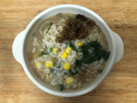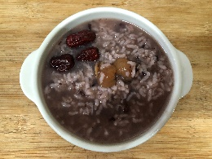
早餐(雞容玉米粥) 下午點心(紫米八寶粥)
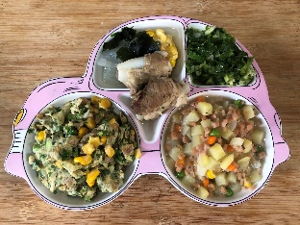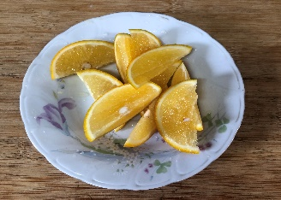
午餐(什錦煎蛋、洋芋燴素火腿、炒地瓜葉、紫菜蛋花湯、柳丁)

